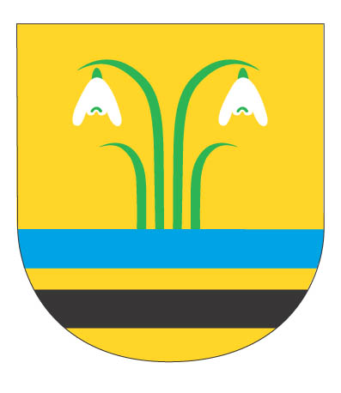

Naše zn.: 18/2024
Vyřizuje: Mrázková
Datum: 5.2.2024
Roudnické městské služby,
příspěvková organizace
Žižkova 2482
413 01 Roudnice nad Labem

Věc: Objednávka svozu komunálního odpadu

Objednáváme svoz komunálního odpadu na rok 2024.

Šárka Mrázková
starostka obce

